ficha de lectura  En esta ficha podrás escribir aquella información importante para poder comprender la historia de Bartolo de mejor manera, y así prepararte para tu evaluación.  FICHA TÉNICA DEL LIBRO  Título: ______________________________________________  Autor: ______________________________________________  Ilustrador:___________________________________________  Editorial:____________________________________________  PERSONAJES  Personaje principal:_________________________________  Personajes secundarios: ____________________________  ________________________________________________________________________________________________________  RESUMEN  ¿Cómo empieza la historia?  ________________________________________________________________________________________________________________________________________________________________________________________________________________  Luego ¿Qué ocurre?  ________________________________________________________________________________________________________________________________________________________________________________________________________________  ¿Cómo termina?  ________________________________________________________________________________________________________________________________________________________________________________________________________________ | 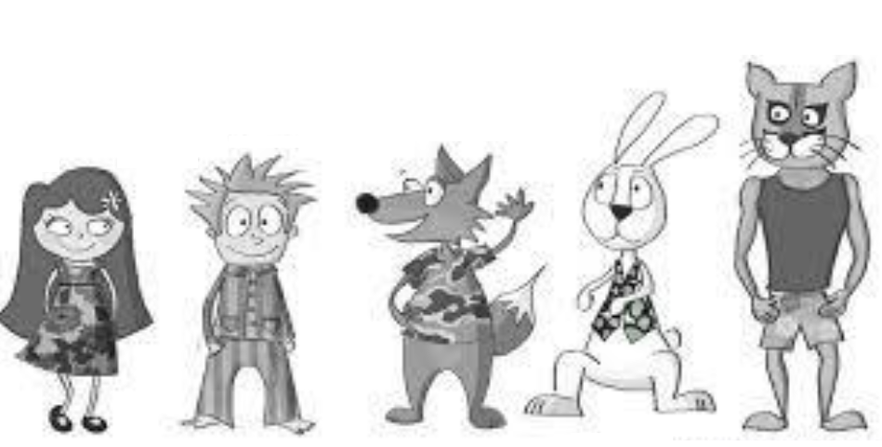

DIBUJA LA PARTE QUE MÁS TE GUSTO DE ESTA HISTORIA

